FMO6108
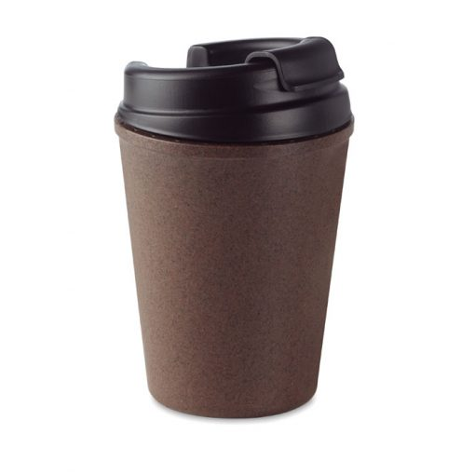
Tvöfalt kaffimál úr kaffibaunum og PP
Tekur 300 ml
Verð á stk 984.kr miðað við 250 stk í pöntun
Innifalin merking í einum lit
Verð á stk 784.kr miðað við 500 stk í pöntun
Innifalin merking í einum lit

FMO9723
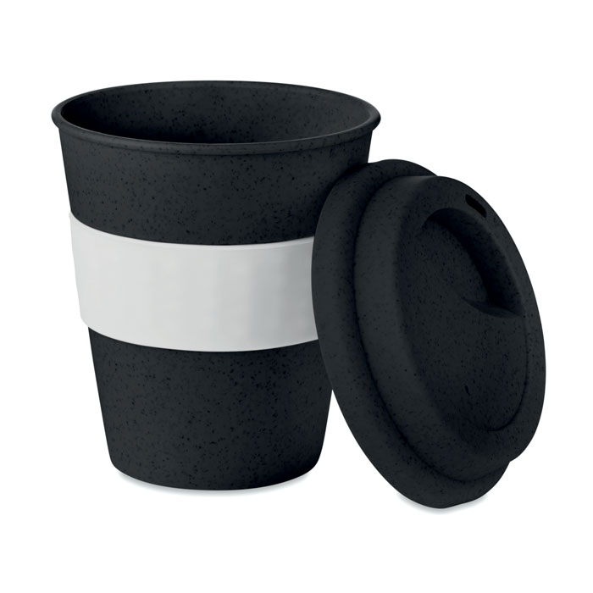
Einfaldur bolli úr 50% bambus og 50% PP með sílíkon gripi. Rúmar 350 ml.
Þar sem bollinn er úr einföldu bambus/PP getur hiti komist í gegn.
Verð á stk 821.kr miðað við 250 stk í pöntun
Innifalin merking í einum lit
Verð á stk 624.kr miðað við 500 stk í pöntun
Innifalin merking í einum lit

